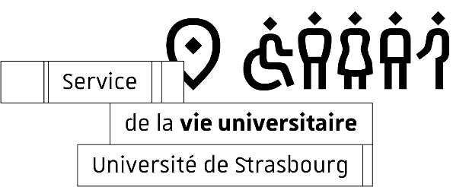
Offre de job étudiant/ Student job offer

Descriptif du job/ Job description
- Intitulé du job / Job title : Animateurs(rices) périscolaire
- Nombre de postes à pourvoir / number of positions available : -
- Période et durée du job / starting date – lenght of contract : cdd à temps partiel.
A PARTIR DU 2 SEPTEMBRE 2021
- Localisation du job / Job location: Strasbourg, eurométropole
- Nombre d’heures / Hours worked : temps de restauration, environ 10 h par semaine
- Rémunération / Wages : selon barème en vigueur
- Mission et descriptif des activités / Objectives :
Surveillance des enfants en restauration scolaire
- Environnement de travail / Work Environment : Secteur Enfance
Profil recherché/ Profile
- Niveau d’études / Education : BAC minimum, BAFA souhaité
- Compétences souhaitées / Required skills : expérience dans l’animation, enfants de 4 à 11 ans
- Qualités souhaitées / Personal skills : Dynamisme, sens des responsabilités , volontaire et esprit d’équipe.
- Langues étrangères parlées / Languages :/
- Connaissances informatiques / IT skills : /
Contact
- Envoyer la lettre de motivation et le CV par MAIL uniquement au plus vite à l’attention de : emmanuel.roehrig@strasbourg.eu
Nom / Prénom - Surname/ Name : ROEHRIG Emmanuel
Adresse /Address :
Courriel / mail : emmanuel.roehrig@strasbourg.eu
N° Téléphone / Phone number :
- Date de l’entretien de recrutement / Interview date : septembre 2021 à juin 2022
- Personne à contacter pour tout complément d’informations / For more information, please get in touch with :
Nom / Prénom - Surname/ Name : ROEHRIG Emmanuel
Courriel / mail : emmanuel.roehrig@strasbourg.eu
N° Téléphone/ Phone number :
Date et signature : lundi 23 aout 2021 Emmanuel ROEHRIG

Annonce à envoyer au :
Service de la vie universitaire – svu@unistra.fr
Formulaire MAJ – Nov 2019

